Plynné látky, atmosféra – zápis
- vlastnosti plynných látek jsou tyto:

- kolem naší Země je plynný obal, který nazýváme atmosféra Země – odpovídej na otázky:
- z jakých látek se atmosféra skládá?

- jak se mění hustota atmosféry s rostoucí výškou?

- jak se nazývají jednotlivé části atmosféry?

- v které části atmosféry teplota klesá až k - 100°C, co dalšího víme o této části atmosféry?

- v které části atmosféry teplota stoupá až k + 2 000°C, co dalšího víme o této části atmosféry?

- v které části atmosféry se odehrávají děje, týkající se počasí?

- ve které části atmosféry je ozonová vrstva?

- Působením vyšších vrstev atmosféry na nižší vrstvy vzniká v atmosféře atmosférický tlak:
- který fyzik jako první změřil hodnotu atmosférického tlaku?

- s jakou kapalinou svůj pokus provedl?

- jak se dá říct česky výraz vakuum?

- kolik a jakých zvířat potřebovali k pokusu s tzv. „Magdeburskými polokoulemi?“

- které přístroje slouží k měření atmosférického tlaku vzduch?

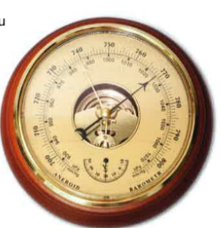
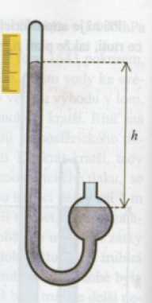
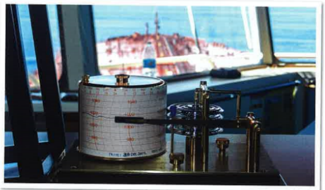

- jak se mění hodnota atmosférického tlaku s rostoucí nadmořskou výškou?

- jak se nazývá přístroj na obrázku a kde se využívá?

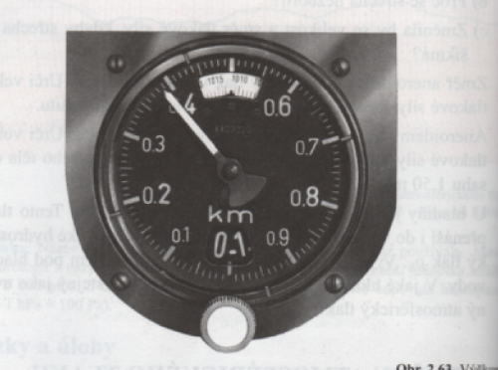

- jaká je hodnota tzv. normálního atmosférického tlaku?

p_{n} =

